português – uma história de dom quixote
3ª parte
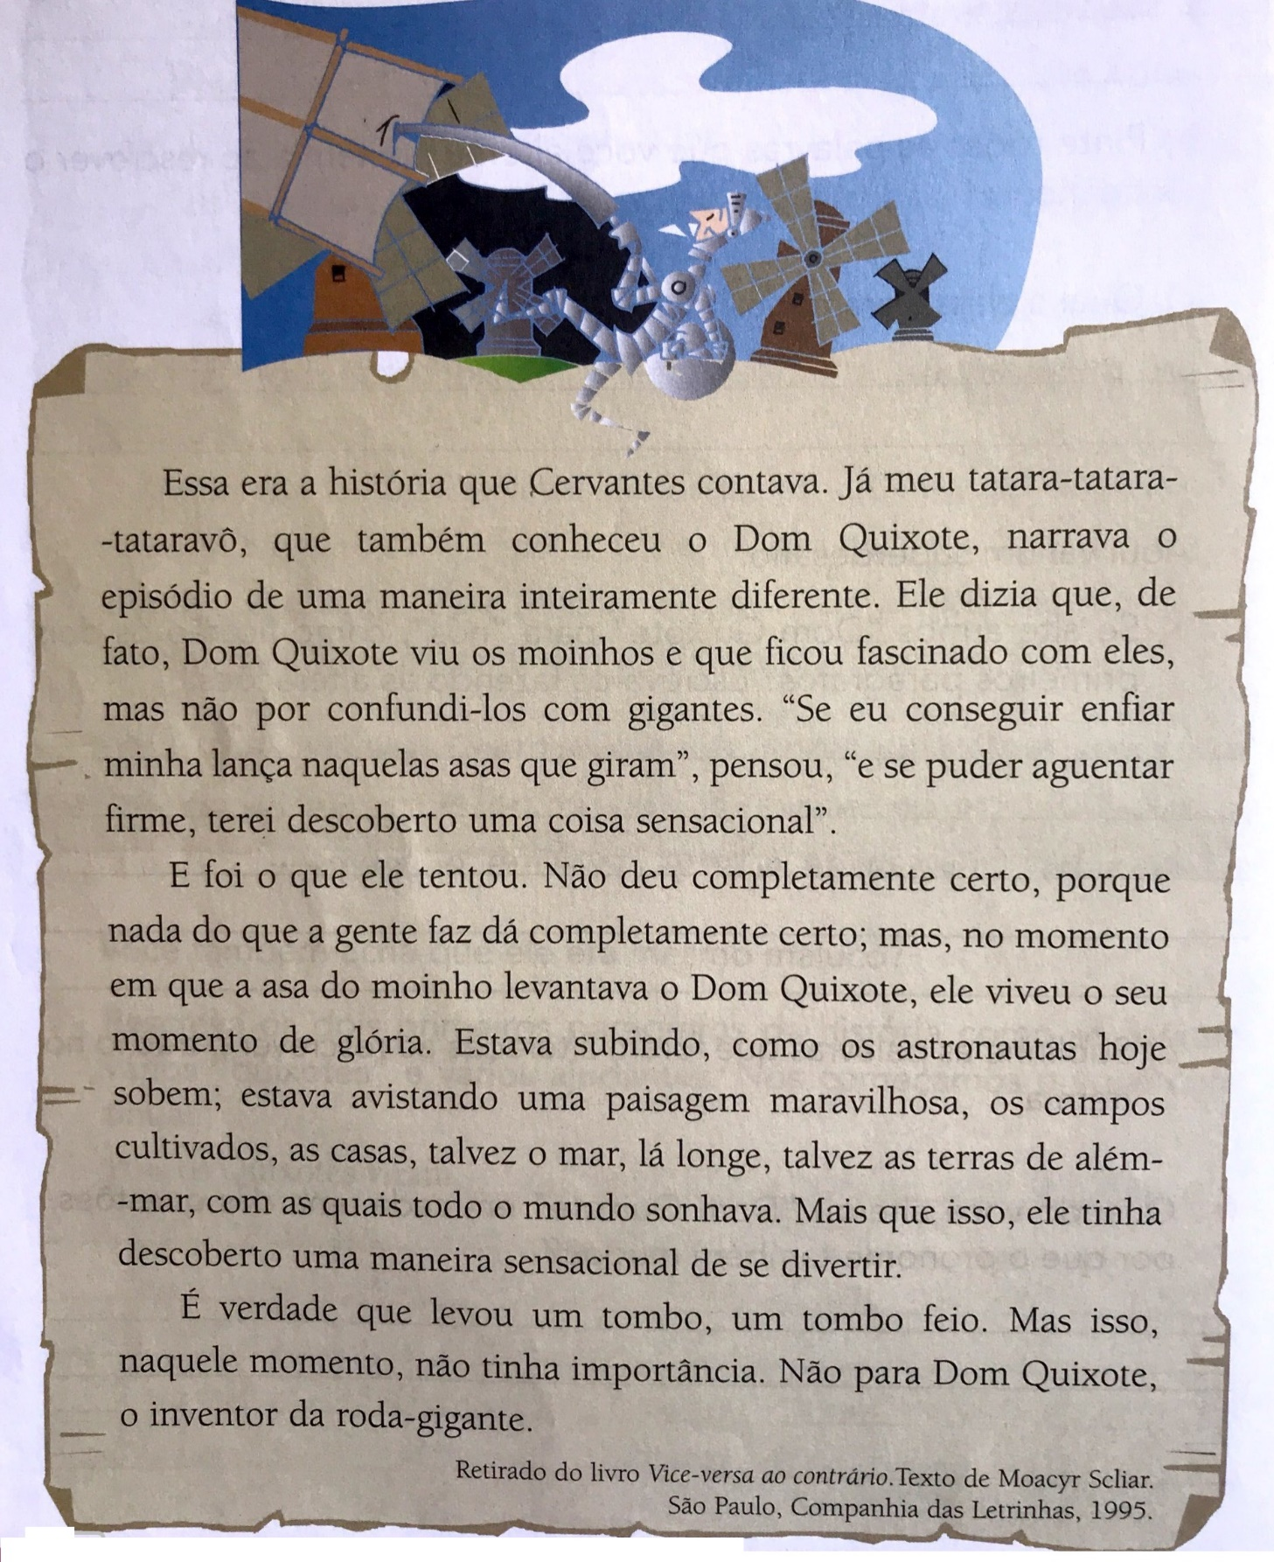
A história de Moacyr Scliar termina assim:

- Agora complete as lacunas do trecho abaixo com as palavras que faltam, imaginando que você é Dom Quixote.

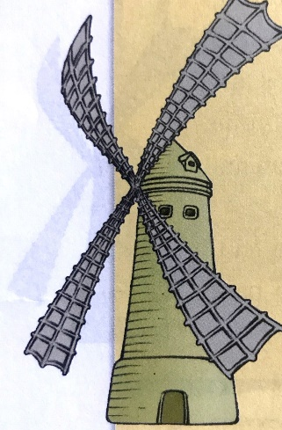
Vi os moinhos e _____ fascinado com eles, mas não por confundi-los com gigantes. “Se eu conseguir enfiar minha lança naquelas asas que giram”, _____, “e se puder aguentar firme, terei descoberto uma coisa sensacional”.
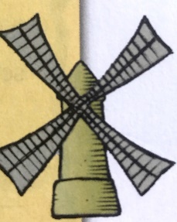
E foi o que _____. Não deu completamente certo, porque nada do que a gente faz dá completamente certo; mas, no momento em que a asa do moinho _____ ______, _____ ______ o ______ momento de glória. Estava subindo, como os astronautas hoje sobem; estava avistando uma paisagem maravilhosa, os campos cultivados, as casas, talvez o mar, lá longe, talvez as terras de além-mar, com as quais todo mundo sonhava. Mais que isso, _____ tinha descoberto uma maneira sensacional de _____ divertir.
É verdade que ______ um tombo, um tombo feio. Mas isso, naquele momento, não tinha importância. Não para _____, o inventor da roda-gigante.

- Completando as lacunas, você mudou o texto que estava escrito em 3ª pessoa (ele) para 1ª pessoa (eu). Que mudanças essa alteração provocou no tipo de narrador?

- Imagine agora que o narrador está na 3ª pessoa e conta a história de vários quixotes. Complete as lacunas com as palavras que estão faltando.

_____ os moinhos e _____ fascinados com eles, mas não por confundi-los com gigantes. “Se _____ enfiar _____ lanças naquelas asas que giram”, _____, “e se ______ aguentar firme, _____ descoberto uma coisa sensacional”.
E foi o que _____. Não deu completamente certo, porque nada do que a gente faz dá completamente certo; mas, no momento em que a asa do moinho levantava-______, _____ ______ o ______ momento de glória. _____ subindo, como os astronautas hoje sobem; _____ avistando uma paisagem maravilhosa, os campos cultivados, as casas, talvez o mar, lá longe, talvez as terras de além-mar, com as quais todo mundo sonhava. Mais que isso, _____ ______ descoberto uma maneira sensacional de _____ divertir.
É verdade que ______ um tombo, um tombo feio. Mas isso, naquele momento, não tinha importância. Não para _____, os inventores da roda-gigante.

- Escreva todas as descobertas e aprendizados que fez com esta atividade. Você pode fazer um comentário sobre a história ou sobre a forma como as palavras foram alteradas.

